管理体系审核记录表
过程与活动、  抽样计划 | 涉及  条款 | 受审核部门：行政部 主管领导：李苏燕 陪同人员：魏少丹 | 判定
 |  | 审核员：李俐 陈飞燕 审核时间：2022年5月11日
审核条款
Q(J):5.3(4.3)、6.1（12.3-5）、6.2(3.4)、7.1.2(5.1-3)、7.2-7.3/(5.1-5.3)、7.4(10.5.4)、7.5(3.5)、9.1.3(12.1、12.2)、9.2(12.2)、10.2(12.3)；
组织的岗位、职责权限 | Q5.3  J4.3 | 行政部按照公司领导要求，做好公司职能和岗位的具体确定，对从事建筑机电安装工程、电子与智能化工程、防雷工程的施工、通信工程施工、仪器仪表，电子产品（建筑智能化系统工程产品）、机电产品（机电设备安装工程产品）的销售有关的管理、执行和验证人员规定其职责、权限及其相互关系，以实现公司管理方针和管理目标。  行政部负责人：李苏燕。在手册中确定了行政部的职能，人员职责、权限和相互关系。  询问行政部人员，基本清楚本部门职责。  现有上述管理人员配置满足要求，配有与工作相关的电脑、打/复印机、传真机等设施。 | Y
应对风险和机会的策划 | Q6.1  J12.3-5 | 公司制定管理手册中，明确风险和机遇事件的识别方法/途径、风险和机遇事件的评估方式、制定主要风险和机遇事件的应对措施的要求、评价这些措施有效性的方法。  制定《风险和机遇的应对控制程序》  提供2022年“风险与机遇评价评估分析表”，按照公司的施工等过程/部门对风险和机遇进行了评价识别，并制定应对措施。如外部因素、管理体系策划过程、顾客关系管理过程、订单管理过程、外部提供的过程产品和服务的控制和验证过程、施工提供控制、人力资源管理过程、文件化信息管理过程、分析、评价与改进过程等。应急管理过程人员管理过程等中出现的岗位人员突然离岗多人；员工能力、不能满足岗位需求；员工思想波动，工作不安心等风险共识别19项风险和机遇。采取措施包括：管理层确定组织机构方针、目标（指标）、方案/制定措施计划、噪声、固体废弃物污染防治控制。  经理介绍：理解公司所处的环境是建立、实施、保持和持续改进职业健康安全管理体系的基础。基于风险的思维，强化了对风险的系统化管理。包括三方面的内容：基于组织的过程，理解组织及其所处的内、外部环境，确定组织需要应对的风险和机遇；策划应对风险和机遇的措施；对风险进行系统化管理。  评价人：李苏燕、焦兴武等，考核人：孟宏涛，批准：周东福，时间2022.1.6。  风险机遇识别基本充分，应对风险和机遇的措施基本适宜。
目标、指标管理方案 | Q6.2  J3.2.4 | 公司对管理体系所需的相关职能、层次和过程设定管理目标。  行政部涉及的目标及实现情况是：  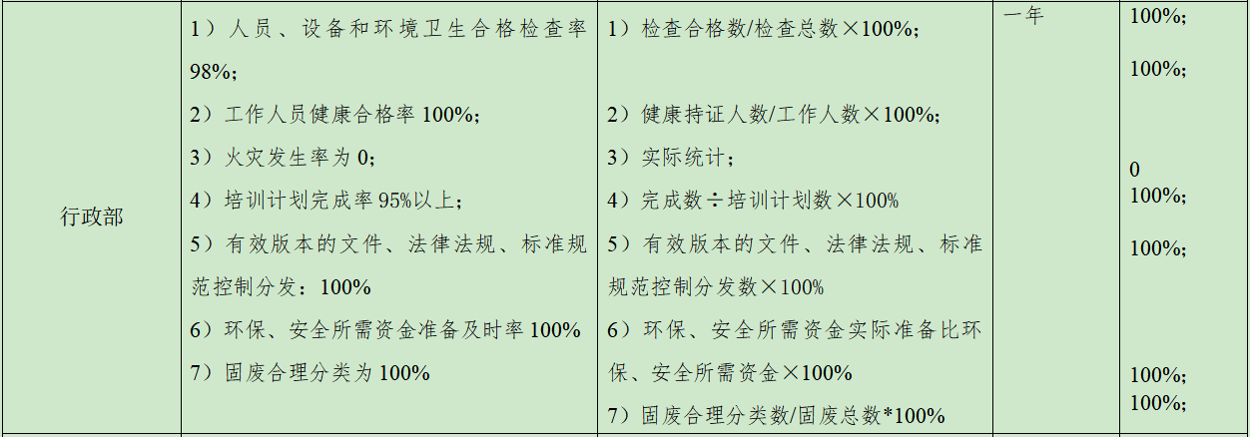  目标可测量，与公司管理方针一致。有实施落实的方案， 根据2022年1月4日统计结果，目标均已完成。 | Y
人员、能力、培训 | Q7.1.2  Q.2  J5.1-5.3 | 行政部根据各部门的需要配备管理体系运行所需的人员，任命内审员2名，均经过相关培训，有公司任命证书。查有《人力资源控制程序》并制定有相关人员的职责和权限相关文件化信息确定并对配备所需的人员资源，各级各层人员能力、意识、岗位定员、部门人员职责、权限、相互关系等进行了清晰要求并做了沟通，以有效实施体系并运行和控制其过程。  提供有员工花名册，目前公司共有员工40人，各部门人员配备基本充分，基本符合要求  公司对各岗位能力规定的要求包括了专业技能、岗位资格、能力、工作经验等。对人员素质必须满足任职要求，确定受其控制的工作人员所需具备的能力，岗位全过程操作人员的能力确定，主要是经培训、合格上岗，基于适当的教育、培训或经历，确保这些人员是胜任。查有：人员能力要求资格确认表，公司经识别，设计过程为关键过程，对人员岗位人员能力进行了资格确认，均有评审结果，基本符合要求。  查项目负责人张卫鹏“二级建造师注册证书（机电工程专业）”“安管人员（建安B证）”  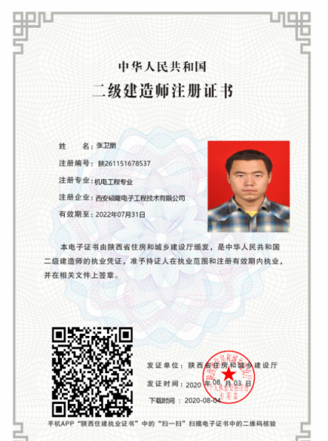  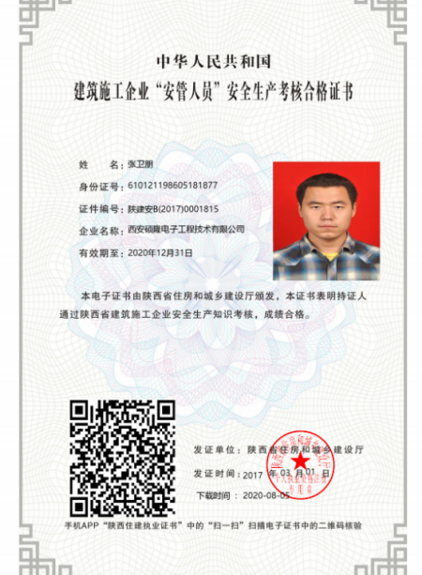  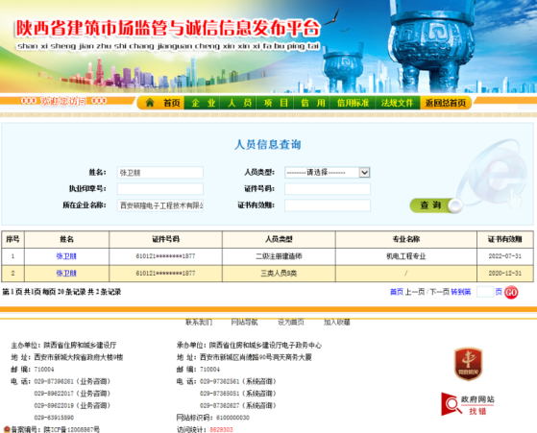  查技术人员张耀鹏“安管人员（建安C证），证件号：陕建安C1(2016)0006574”“化工仪表维修三级证书，编号：1656003050314518”“高处作业证，证号：T610527198404295317,有效期：20181109-20241108”“电工作业证，证号：T610527198404295317,有效期：20181107-20241106”，均合格有效；  查安全负责人王栋“安管人员（建安C证），证件号：陕建安C2(2016)0006517”“高处作业证，证号：T61052619871115581X,有效期：20181109-20241108”“电工作业证，证号：T61052619871115581X,有效期：20181107-20241106”，均合格有效；  再抽查施工人员李耀宗“HSE上岗证，证号：HBPX183467，发证单位中国石化安全监督管理部门”“高处作业证，证号：T642223198409300811,有效期：20181023-20241023”“电工作业证，证号：T642223198409300811,有效期：20181013-20241013”，均合格有效；……以上证件详见附件。  查看“2021-2021年培训计划”，内容包括质量、环境、安全基础知识培训。列入了培训计划内容如：管理评审知识、管理体系文件培训、安全知识等。查有：培训记录/评价表、培训试题等。  抽查《培训记录/评价表》：  1、2021-6/1-2：对管理体系文件进行了培训。培训老师：胡老师，参加人员：各部门人员等。通过口试对理解情况进行考核，考核结果：全部通过。验证人：李苏燕。  2、2021-9-17：对环境及安全防护知识进行培训，培训老师：李苏燕。参加人：各部门人员等。通过口试对理解情况进行考核，考核结果：全部通过。验证人：李苏燕。  通过学习、宣传等方法使在组织控制范围内的相关工作人员知道质量、环境、职业健康安全方针；相关的质量、环境、职业健康安全目标；员工对质量、环境、职业健康安全管理体系有效性的贡献，包括改进质量环境绩效的益处；不符合质量环境和职业健康安全管理体系要求的后果。  询问行政部魏少丹知道公司方针，知道所在的工作岗位的质量、环境、职业健康安全目标，也了解自己的工作好坏会影响组织资质量、环境、职业健康安全管理体系的有效运行。  查客户中国石油天然气股份有限公司长庆油田分公司第二采油厂组织企业员工参加“HSE培训”，合格后发培训证书：  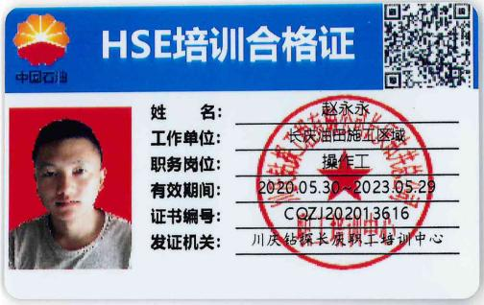  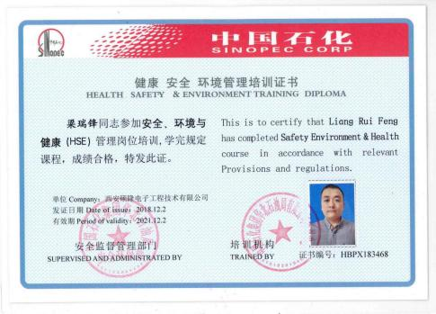  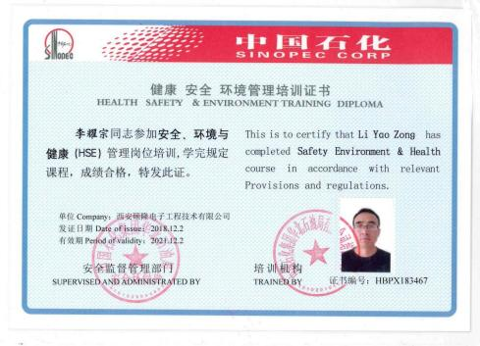  查以上全部人员证书的均在有效期内，对特种作业人员岗前进行安全交底，交底人、接底人签字。人员资质满足要求，公司人员基本稳定。各部门根据业务量提出人员需求，行政部负责人员招聘工作。项目部负责岗前培训和施工人员三级教育记录卡，行政部保留复印件。人力资源控制基本满足要求。
组织的知识 | Q7.1.6 | 公司确定运行过程所需的知识。提供了组织知识清单：内部来源包括：公司运作准则（管理手册、程序文件、管理制度、作业记录等）、管理过程控制失败和成功项目吸取的经验教训和改进的结果等；  外部来源包括：外来资料（如顾客反馈的信息、质量、技术规范）、法律法规、市场信息等。对知识的保持采取文件资料的保存和信息系统存储方式，在公司内部通过传递、交流、培训等方式获取。  为获取更多必要的知识采用工作经验总结、顾客意见的采集，行业领先者的最佳实践调查等。主要是从顾客满意度调查收集的顾客抱怨、反馈等知识。
沟通、参与和协商 | Q7.4  J5.2.3 | 策划编制的程序文件《协商、沟通和信息交流管理程序》及管理手册的相关章节规定了企业内、外部沟通和员工就职业健康安全事务参与、协商的要求，经查阅和交谈符合标准要求。  总经理负责在公司建立畅通的沟通渠道。管理者代表是公司内部和外部信息交流和沟通的负责人。行政部是公司内部和外部信息交流和协商的归口行政部。负责与上级主管部门及周边单位的信息交流；负责与管理体系、法律法规等有关的内部和外部信息交流；负责与采购供方、客户等相关方之间的沟通。工程部负责施工现场沟通。各部门收集到有关职业健康安全方面的信息，包括法律法规等，及时向行政部反馈。经营部负责顾客要求方面的有关事宜的沟通。  目前各项沟通都较为及时、顺畅、效果较好。
组织的知识、文件化信息 | Q7.5  J3.5  J10.5.4 | 公司形成了文件化的管理手册、程序文件、管理制度以及所要求的记录。公司编制的程序文件基本符合标准要求的所有程序文件，对体系及其相互关系在手册中做了描述，记录表单满足公司目前的质量体系运行的需要。  公司文件分类：一级文件：管理手册。  二级文件：公司编制了程序文件，包括质量、环境、职业健康安全标准要求的所有程序。  三层次文件：管理制度，外来文件：包括建筑机电安装工程、电子与智能化工程、防雷工程的施工、通信工程施工、仪器仪表，电子产品（建筑智能化系统工程产品）、机电产品（机电设备安装工程产品）的销售管理实施细则等，环境、职业健康安全及运行记录，满足公司目前的管理体系运行的需要。体系文件基本能保证有效性和效率的要求。  查公司按照文审要求对管理手册进行了修改，符合要求。  公司编制并实施了《文件控制程序》，文件包括：管理手册、程序文件、各种管理制度等。  无企业标准。  查管理手册、程序文件等文件，编制：文件编制小组，审核：李苏燕，批准：周东福，2020年9月1日，查文件编审批手续齐全、文件清晰、编号符合文件控制程序要求。查行政部文件，都有受控标识，有效版本。  查外来文件：与产品要求和质量、环境、职业健康安全管理体系运行有关的国家法律法规、标准等；行业、地方颁布的条例、标准、规范、规程、办法等，查外来文件具体有质量管理体系标准、产品国家标准、环境管理体系标准、职业健康安全管理体系标准等。  查文件发放：行政部2020年9月1日下发了管理手册、程序文件、管理制度汇编等文件。  查行政部文件有标识，检索方便，文件夹存放于文件柜内，防护符合要求。  公司编制并实施了《记录控制程序》对管理体系记录的标识、贮存、保护、检索、保存期限和处置等作了明确规定，符合要求。公司提供《记录一览表》—有内审报告、供方评价表、采购清单、管理评审报告等记录。明确了记录名称、编号、使用保存部门、保存期限等，并经审核后使用。公司各种记录由各使用部门保存，查阅行政部保存的记录环境情况，归档文件、记录存放于通风、干燥、防蛀的文件柜内，环境干燥、通风，符合文件归档的要求。  抽查归档文件整理情况，行政部已将文件进行了分类，按文件的名称、编号及时间装文件袋进行归档，文件较清洁，字迹清晰，检索方便，抽查有内部审核资料、管理评审资料等，均已装订成册。  外来记录（如顾客投诉记录等）由相关部门负责保管、归档。  原件记录原则上不外借，其它记录查阅时须有关部门同意后，方可查阅。  上次审核至今未发生变更，记录控制基本有效。
内部审核 | Q9.2  J12.2 | 编制了《内部审核控制程序》，由管代定期组织每年进行一次内审，间隔不超过12月份，全体内审员参加。  依据GB/T 19001-2016、GB/T 50430-2017、GB/T 24001-2016、GB/T 45001-2020标准、体系文件、相关法律法规等.  提供《2021年度内部审核计划》，内审安排1次。明确审核目的、范围、依据、日期（2021.12.1），编制:李苏燕 审批：周东福。  提供QEO《审核实施计划》；内部审核计划日程安排：2021.12.5-6，组长：李苏燕，组员：魏少丹，有培训记录和总经理的任命书；  审核目的、依据、范围和方法及审核安排，计划覆盖的部门或条款基本齐全，查看内审相关资料，内部质量管理体系审核实施，共有6人参加会议，其中：包括总经理、体系推行人、各部门负责人（查参加部门、人员基本齐全），计划内容涉及各部门，条款覆盖整个体系，时间安排合理。同时考虑到互查的公正性，有签到表。  查《内审检查表》，有行政部、市场部、工程部、管理层等部门的审核记录，条款与策划一致，记录真实、完整。包括QEO体系所有条款，没有遗漏。  查《不合格报告》本次开具不符合报告1份。对于不符合项所采取的纠正等措施，各内审员逐一进行了验证。上述内容记录完整。  提供《内部审核报告》，结论： 公司建立的质量/环境/职业健康安全管理体系基本符合GB/T 19001-2016、GB/T 50430-2017、GB/T 24001-2016、GB/T 45001:2020标准要求。管理体系的运行是适宜的、充分的、有效的。  查上述资料反映：能保留形成文件的信息，作为实施审核方案以及审核结果的证据。
绩效 总则 | Q9.1.1  J9.1.3 | 行政部对管理体系的过程能力进行监视和测量，通过内审对管理体系运行的符合性和有效性进行监测，结论管理体系总体运行有效。详见审核9.2条款；通过管理评审对管理体系的充分性、有效性和适宜性作了肯定的评价。详见审核9.3条款记录；通过目标考评，监测管理体系运行的有效性，提供了2021年度的目标完成情况，公司及各部门的管理目标均能完成。
分析与评价 | Q9.1.3  J12.1、  2.2 | 经查：部门根据监视和测量获得的数据和信息，组织相关部门进行了分析评价。包括：对公司及各部门质量目标完成情见进行分析，确定管理体系运行状况（见管理评审输入）；对顾客满意有关的信息进行了分析，以确定顾客满意程度（见运营管理部9.1.2）；  对内部审核的有关信息和应对风险措施的有效性进行分析，以确定管理管理体系的有效性（见行政部9.2）。  部门在汇总以上分析结果的基础上，分析针对风险和机遇所采取措施的有效性，积极寻找管理管理体系持续改进的机会，通过管理评审会议的改进决策进行管理管理体系的持续改进（见相关部门检查表）。
不符合/事件和纠正措施 | QEO10.2 | 查：公司编制有《不符合控制程序》《纠正措施控制程序》《预防措施控制程序》，规定了发现不合格应采取纠正措施的具体要求，并按要求进行了控制。  抽查内审《不符合报告》，针对内审中发现的不合格事实，责任部门进行了原因分析，制定了纠正措施并实施，涉及行政部7.2条款的不符合项，经验证整改有效。  体系运行的其他方面经过日常工作检查和数据分析，暂未发现应采取纠正和预防措施的机会。日后应进一步加大日常工作检查力度，及时发现不符合及潜在不符合并及时采取相应措施，持续改进体系的有效性。
备注：

说明：不符合标注N

